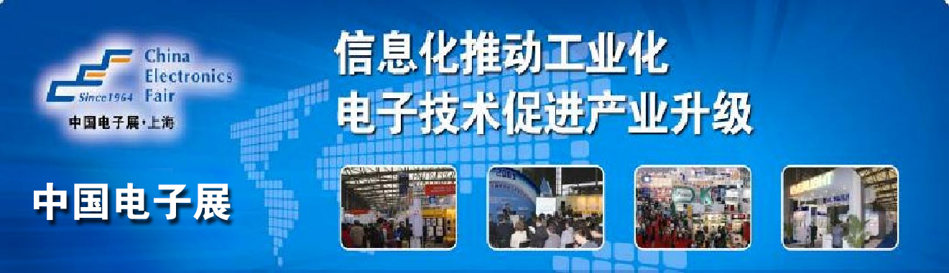
第88届中国电子展、亚洲电子展 IC CHINA
组团参观及采购活动邀请函
第88届中国电子展将于2016年11月8-10日在上海新国际博览中心开幕，携手亚洲电子展 ICCHINA打造中国电子第一大展，本届展会使用上海新国际博览中心W1-W5号馆，规模达60000平方米，1000余家展商现场展示电子元器件、集成电路、智能家居及智慧社区、嵌入式系统、新能源汽车电子、电子材料、电子制造设备、电子工具、电子测量仪器及工控自动化系统等领域最新产品，20余场专业论坛为您带来热点资讯；预计超过60000名同行买家前来观摩。
为进一步提升您在展会参观和采购效率，组委会为您提供展前预注册、升级成为VIP买家、免费巴士接送、现场采购洽谈会、专属上网休息区、免费茶点等一系列参观配套服务；还将举办两种不同形式的采购活动：展商产品推介会、一对一洽谈会、采购专场、专人引领参观等。另外您可以申请免费参加现场所有可对外研讨会及论坛，活动完全针对您的采购需求，七十年专业展览经验、诚心周到的服务，为您打造轻松便捷的绿色参观之旅！
初秋之际，期待与您不见不散！
中国电子展组委会
国内买家采购活动部
郝博森 13810065865

专享个性服务

VIP买家全程、尊享、个性化服务
个性化参观卡直接入场，赢得展商对您的特殊关照
- 获赠展会会刊光盘一张

- 现场洽谈区休息、免费网络和茶点服务
- 5场新锐深刻论坛专为您免费预留座位
- 免费参与采购洽谈活动，专人协助约见优质供应商

组团参观更多惊喜
- 组团5人 即可参与现场幸运抽奖
- 组团10人额外赠送每人会刊一本
- 组团25人，距上海3小时车程内专车接送

往届精彩回顾
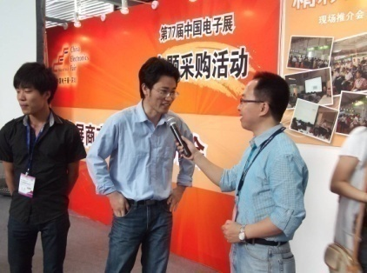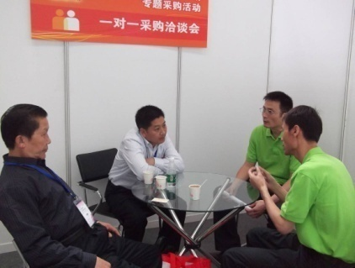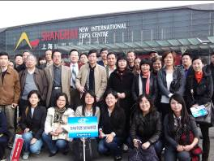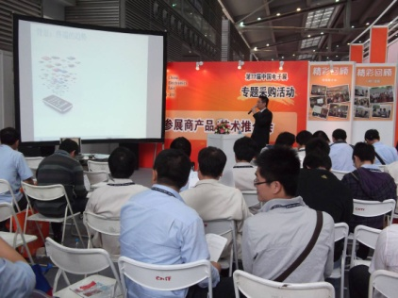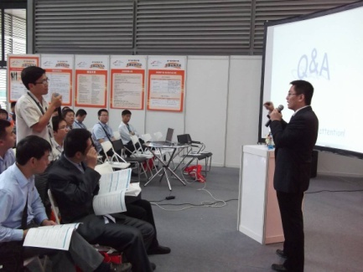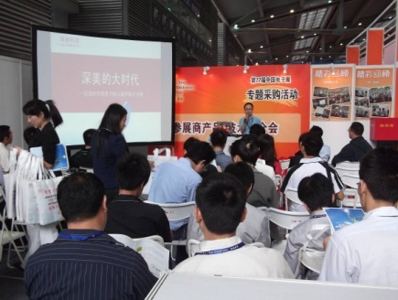

专业观众现场活动
活动一：大海捞针？out啦！参加“一对一采购洽谈会”，立享参展商优先选择权！
1. 满足条件：根据展商新品信息提供确切采购信息和意向参展商名单的买家
2. 活动形式：展会现场买家活动洽谈区，我们约到您提前提供的感兴趣的参展商和您在洽谈区见面洽谈。节省您的参观时间和效率，让您的参观更有针对性。
3. 现场活动时间： 11月8-9日全天 09:30am-16:30pm 10日上午09:30am-11:30am
4. 现场活动地点：VIP观众洽谈区
5. 预约截止时间：10月28日
活动二：专属您和“他”的约会！参加优质供应商产品推介会，立获最新产品资讯！
1. 满足条件：团体观众根据展商信息提出想更多了解的参展商产品或技术展示
2. 活动形式：我们将按照您公司技术人员感兴趣的展商产品，技术，让展商提前准备最详细的技术介绍演讲，现场专业工程师与您和您的同事分享您所感兴趣的技术领域。
3. 现场活动时间：11月8-9日上午9:30am-11:30am
4. 现场活动地点：VIP观众活动区
5. 预约截止时间：10月28日
活动三：团体观众专业工作人员全程引领，最快到达参观展位并联系展商专人接待！
1. 满足条件：根据展商新品信息提供确切采购信息和意向参展商名单的团体观众
2. 活动形式：现场专业工作人员带领您和您的同事按照您公司感兴趣的参展商选择最佳线路全程引领参观，与此同时我们将提前通知您关注的企业安排最佳的工程师为您参观做产品技术展示。
3. 现场活动时间： 11月8-9日全天 09:30am-16:30pm 10日上午09:30am-11:30am
4. 现场活动地点：登录大厅集合后由专业工作人员引领
5. 预约截止时间：10月28日
活动四：专属于您的采购专场！，协助您的确切采购目标选择最佳的供应商！
1. 满足条件：有确切采购目标或采购额的专业买家
2. 活动形式：针对展前提供具体采购产品或采购额的买家，我们可以为您举办专属于您的采购专场，我们将邀请最优质的参展商（5-10家）和您逐一推荐相关产品（每家10分钟），以方便您择优选择最佳供应商。
3. 现场活动时间： 11月8-9日全天 09:30am-16:30pm 10日上午09:30am-11:30am
4. 现场活动地点：VIP观众洽谈区
5 预约截止时间：10月28日
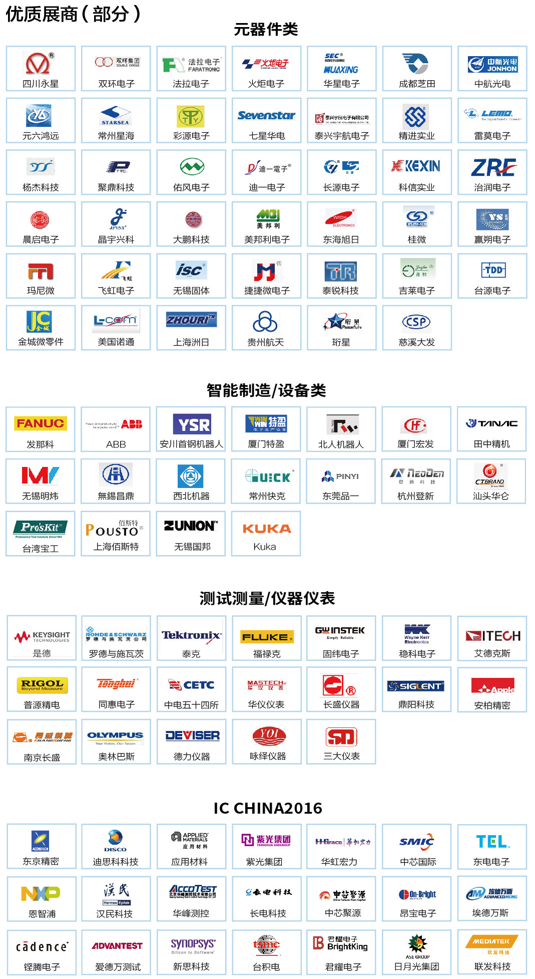
提前预约优质参展商
展商名称 | 展品描述
集成电路IC
上海申远高温线有限公司 | 耐高温电线
江苏鲁汶仪器有限公司 | 薄膜纳米孔径仪
深圳佰维存储科技有限公司 | Smart Watch芯片、蓝牙智能系统芯片、无线充电模块、WIFI模块、蓝牙模块等。
深圳市凯尔迪光电科技有限公司 | 清洗设备
上海新阳半导体材料股份有限公司 | KT板
上海微电子装备有限公司 | 光刻机
宁波江丰电子材料股份有限公司 | 溅射靶材
杭州长川科技股份有限公司 | 测试机、分选机
吉永商事株式会社 | 整线加工方案
太阳油墨制造株式会社 | 电阻焊油墨
西安森瑟斯传感器有限责任公司 | 压力传感器及压力变送器
东莞康源电子有限公司 | IC封装基板
联发科技股份有限公司 | 移动终端、家庭娱乐等设备主芯片
武汉新芯集成电路制造有限公司 | 12英寸晶圆
株式会社东京精密 | 划片机、探针机、清洗台
中电科电子装备有限公司 | 集成电路专用设备
格科微电子（上海）有限公司 | CMOS图像传感器芯片
郑州宏拓超硬材料制品有限公司 | 精密划片机
鞍山盛雄激光设备有限公司 | 工业激光设备
华润微电子有限公司 | 芯片
浙江常山县康京电子有限公司 | 半导体制冷片
AI Technology Inc | Dia attach film/paste,temporary bonding wax WAP, thermal interface
深圳南冠物流有限公司 | 半导体运输服务
广东生益科技股份有限公司 | 射频微波材料等
大族激光科技产业集团股份有限公司 | 激光切割机
深圳市和美精艺科技有限公司 | 封装基板
青岛扶桑精致加工有限公司 | 超高纯硅溶胶、超高纯二氧化硅粉
深圳富睿晨电子科技有限公司 | 打标机、贴标机等一站式服务
罗德与施瓦茨(中国)科技有限公司 | 测试与测量仪表
江苏东晨电子科技有限公司 | 功率二极管、可控硅
深圳市斯迈得半导体有限公司 | 基于QFN封装形式产品
深圳安博电子有限公司 | 晶圆样品、CMOS传感器的堆叠式绑定
泰库尼思科电子（苏州）有限公司 | MEMS用玻璃基板和激光器用热沉
天钢金属（上海）有限公司 | 工具柜、零件箱、刀具车
LB Semicon Inc. | 覆晶凸块
紫光集团有限公司 | 芯片及手机
天津市集成电路行业协会 | 电源管理芯片，LED照明驱动芯片
常熟市加腾电子设备厂 | 电子防潮箱，全自动氮气柜，氧含量检测柜，烘箱
闳康技术检测（上海）有限公司 | 分析检测
苏州保酚环境科技有限公司 | 洁净室建筑材料，pophen
昆山市德信致远环境科技有限公司 | 风淋室、模组洁净室、传递窗等
深圳市爱普特微电子有限公司 | 32位微处理器及功能演示板
恩智浦（中国）管理有限公司 | IC设计
仪器仪表
乐清市南亚电子科技有限公司 | 仪器仪表用电子元件
中国电子科技集团公司第五十四研究所 | 通信测控
广东宏展科技有限公司 | 试验机
深圳市诺方舟电子有限公司 | 涂层测厚仪
广州德肯电子有限公司 | 有源差分探头、示波器探头、高压测试棒、电流探头、隔离电流探头、高压电表、高压放大器、信号发生器
温州山度仪器有限公司 | 推拉力、扭力及显微镜检测仪器
漳州市东南电子技术所有限公司 | 万用表
宁波正特光学电器有限公司 | 高档次系列放大镜
苏州工业园区汇光科技有限公司 | 各类光学光电产品、影像类设备、量测类仪器设备及相关软件
天克成箱包（深圳）有限公司 | 其他
深圳市路创顺电子科技有限公司 | 仪器仪表
上海英环测试设备有限公司 | 环境试验设备
上海一恒科技有限公司 | 干燥箱系列、培养箱系列、水槽系列、振荡器系列、药品稳定性试验箱系列和净化工作台
台湾泰仕仪器（上海办事处） | 噪音计
杭州中创电子有限公司 | 通信测控
深圳市霍达尔仪器有限公司 | 电磁兼容（EMC）
常州市致新精密电子有限公司 | LCR数字电桥、耐压安规测试仪、交流电阻测试仪、直流电阻测试、漏电流测试、电池测试仪、绝缘电阻测试仪、变压器测试系统、电容测试系统、温度测试系统、嵌入系统
慈溪市盛昌电讯有限公司 | 仪器、仪表、电流
南京长盛仪器有限公司 | 安规测试仪器行业
天钢金属（上海）有限公司 | 工具柜
常州安柏精密仪器有限公司 | 仪器仪表
北京普源精电科技有限公司 | 电子仪器
上海咏绎仪器仪表有限公司/罗德与施瓦茨公司 | 示波器、数字示波器、手持示波器、万用表、源表、信号源、电源、频谱分析仪、功率分析仪、红外测温仪、钳形表、记录仪、涂层测厚仪、声级计、测振仪、转速表、测温仪、风速仪、温湿度仪、粗糙度仪、硬度计、照度计、兆欧表
深圳市稳科电子仪器有限公司 | 元件测试方面(LCR Meter、Impedance精密阻抗分析仪、高频量测仪器领域等)
常州同惠电子股份有限公司 | 仪器
安徽世龙电子技术有限公司 | 仪器仪表
广州飒特股份有限公司 | 红外热像仪
常州市扬子电子有限公司 | 宽频数字电桥，耐压\绝缘电阻测试仪
香港龙威仪器仪表有限公司 | 直流稳压电源、数字示波器、耐压测试仪、开关电源音频扫频仪、毫伏表、信号发生器、电子原材料
ODA Technologies Co., Ltd | 计量仪器,编程DC电源
东莞市鑫泰仪器仪表有限公司 | 红外测温仪
电子制造设备
深圳市日新精密设备有限公司 | 制造高端超声波设备
北京益杉科技有限公司 | 其他
佛山市南海区平洲广日电子机械有限公司 | 变压器绕线机
慈溪鸿伟电子有限公司 | 电动工具
上海赢朔电子科技有限公司 | 分立器件设备
上海泰锐半导体有限公司 | 贴片一贯机、轴向一贯机（DIODE TMT.P)、轴向刷检机、桥式一贯机(扁桥)(BRIDGE TMT) 、桥式分类机
上海硕勋机械有限公司 | 高端快速成型设备及快速成型服务
台湾宝工工具-深圳畅联贸易有限公司 | 工具
汕头市华仑电子设备科技有限公司 | 五金电子工具
浙江田中精机股份有限公司 | 自动化机电设备，自动化系统，自动化机械及电子部件，机械部件
苏州二木机电有限公司 | 机电设备及配件、自动化设备及配件、电子产品、五金交电、治具、模具、仪器仪表、工具量具、金属材料，以上产品的维修、维护
厦门宏发工业机器人有限公司 | 全自动绕线机
南通百仕利工具有限公司 | 无铅烙铁头
苏州华维乐自动化科技有限公司 | 自动下料锁螺丝机 视觉对位锁螺丝机 龙门式锁螺丝机 多轴式锁螺丝机 全自动卸螺丝机 自动螺丝送料机
上海湿福空气技术有限公司 | 加湿领域、除湿领域、空气净化领域
木崎机械(上海)有限公司（瑞铂(上海)工具贸易有限公司） | 工业除尘设备、除尘机，除尘器
上海华颜数码科技有限公司 | 数码印刷设备
杭州登新科技有限公司 | 全自动桌面式贴片机
无锡市国邦电子设备厂 | 波峰焊,回流焊、焊接机、切脚机、磨刀机、皮带生产线、插件线
广东省中山市东凤镇汉鼎电子设备厂 | 焊接产品以及防静电产品
上海聚大科技电子有限公司 | 铅烙铁头、烙铁咀、电烙铁
昆山鸿浩伟达电子科技有限公司 | 扭力设备
北京佳隆发机电研究所 | 环氧封装灌注机、固化炉、陶瓷压铸机以
江苏博之旺自动化设备有限公司 | 线材加工设备生产
倍威箱包（嘉兴）有限公司 | 专用箱包
南通百仕利工具有限公司 | 无铅烙铁头
广州黄花电子工具有限公司 | 可调恒温热熔胶枪、系列带灯长寿电烙铁、系列可调恒温电烙铁、电动吸锡枪
广州市三堡电子技术有限公司 | 电子工具
常州快克锡焊股份有限公司 | 自动焊接机器人
無錫昌鼎電子有限公司 | 设备
连接器继电器
深圳市虹宇电子有限公司 | 端子
东莞市宏聚电子五金制品有限公司 | 电子开关
东莞精途实业有限公司 | 开关
温州市金城电子开关厂 | 开关
上海惠群电子有限公司 | 开关及配线器材
上海亿铼电子有限公司 | 连接器
吴江世连电子有限公司 | 连接器
志丰电子（香港）有限公司 | 触开关
宁波松乐继电器有限公司 | 小型电磁继电器
浙江菲雷斯电气科技有限公司 | 继电器
宁波正强电子有限公司 | 电子连接器
宁波松乐继电器有限公司 | 小型电磁继电器
宁波松乐继电器有限公司 | 小型电磁继电器
宁波赛特勒电子有限公司 | 功率继电器、太阳能继电器、汽车继电器
江苏钟山电子器件有限公司 | 薄膜开关
宁波松乐继电器有限公司 | 小型电磁继电器
慈溪市烁宇连接厂 | P型、X型、CX型、Y2型、YP型、YD型、GX型、CH型、H型、XS型等系列连接器
无锡天豪电子有限公司 | 继电器
沈阳兴华航空电器有限责任公司 | 电子零部件
深圳市奕树电子有限公司 | CL 线、1394 线、传感器连接线，LED防水连接线，医疗设备连接线,工业设备连接线HIROSE,伺服器连接线LFH160，汽车连接线束
东莞市群达实业有限公司 | 开关插座
广州泰亨电子电器有限公司 | 电器开关藕合器插座
上海致财电子有限公司 | 系一家集研制、生产、模具加工、销售为一体的电接插元件、玻璃熔封电子元件产品专业厂家
石家庄八五零电子有限公司 | 连接器
慈溪市敏烁电子有限公司 | 连接器
深圳市通茂电子有限公司 | 电连接器
浙江佳龙电子有限公司 | 连接器
慈溪市慈惠元件厂 | 排针，接线端子
汉诚电子（深圳）有限公司 | 信号灯、按钮、带灯按钮、扭子开关各种按钮及附件
东莞市福大电子有限公司 | 连接器
乐清市太玮机电开关厂 | 钮子开关
沈阳沈飞线束科技有限公司 | 连接器；线束
东莞市钿威电子科技有限公司 | 电子连接器
山东龙立电子有限公司 | 圆型电连接器
上海洲日电子有限公司 | 连接器、线束、接线端子
珩星电子（连云港）股份有限公司 | 电连接
中航光电科技股份有限公司 | 连接器
瑞士雷莫插拔自锁连接器 | 连接器
贵州航天电器股份有限公司 | 连接器
慈溪市大发精密连接器有限公司 | 连接器
东莞市乔霖电子有限公司 | 电子连接器
东莞市凡睿电子科技有限公司 | 码器、电位器、多路开关、微动开关
慈溪市地博电子有限公司 | 接线端子、电子元件、连接器
乐清市朗正电子有限公司 | 电子开关
南皮县华星电器厂 | 玻璃烧结、银铜钎焊、电阻焊壳座、电子封装用玻璃粉(型号DM305、308、DT901铁封 美国13号 19号 低融玻璃 )、电子分立器件的
上海扬展电子有限公司 | 排针排母系列、欧式插座系列、D型连接器系列、以及线束加工
乐清戴尔电子有限公司 | 电子元件
浙江乐磁电子有限公司 | RS跷板开关系列、MS微动开关系列
杭州翔普电子有限公司(原杭州佳普电子有限公司) | 电连接器
上海阳刚电子有限公司 | 开关
浙江乐马电气有限公司 | 微动开关
乐清市永腾电子有限公司 | 手电筒按钮开关
泰兴市航联电连接器有限公司 | 连接器
慈溪利科电子科技有限公司 | 电子接插件、集成电路
深圳市快乐电子有限公司 | 生产HDMI、USB、耳机座、卡座及开关等连接器
扬州朗升科技网络有限公司 | 射频连接器及电缆组件
惠州冠泰电子有限公司 | 开关
乐清市方通电子有限公司 | 船型开关
上海兄友电子元件厂 | 电子管管座及无线电接插件
镇江亨通电子元件厂 | 连接器,航空插头,推拉自锁连接器,医疗连接器,多芯连接器,园形连接器
镇江蓝箭电子有限公司 | 连接器、微波元器件、电缆组件
泰兴市宇航电子有限公司 | 小圆形及矩形电连接器和金属封装外壳
上海星宇电子开关有限公司 | 电子开关
深圳市虹宇电子有限公司 | 端子
东莞市宏聚电子五金制品有限公司 | 电子开关
东莞精途实业有限公司 | 开关
温州市金城电子开关厂 | 开关
上海惠群电子有限公司 | 开关及配线器材
上海亿铼电子有限公司 | 连接器
吴江世连电子有限公司 | 连接器
志丰电子（香港）有限公司 | 触开关
宁波松乐继电器有限公司 | 小型电磁继电器
浙江菲雷斯电气科技有限公司 | 继电器
宁波正强电子有限公司 | 电子连接器
宁波松乐继电器有限公司 | 小型电磁继电器
电阻电容电位器
西日本贸易（上海）有限公司 | 电容器
新诚华创电子有限公司 | 电位器,线绕电阻
福建火炬电子科技股份有限公司 | 有失效率等级多层瓷介电容器
幸亚(苏州)电子工业有限公司 | 电阻器
宁波永佳电子科技有限公司 | 编码器
常州佳冠电子有限公司 | 陶瓷电容
万年县佳辉电子科技有限公司 | 电容器
邯郸市一零一电子有限责任公司 | 电阻器
常州科能电子有限公司 | 碳膜电位器、开关、编码器
常州市南方电器元件厂有限公司 | 电阻器
蚌埠市微欧电子科技有限责任公司 | 电阻器
华炬电子工业有限公司 | 电位器
蚌埠市双环电子科技集团有限公司 | 电阻
PCB及电路保护
苏州格联威智能科技有限公司 | 传感器
富致科技股份有限公司 | 保险丝
上海思博机械电气有限公司 | 传感器
深圳亚恒电路有限公司 | 硬性电路板和柔性电路板
泰州亚芯微电子科技有限公司 | 公司是工业计时器，智能控制器，光纤传感器，温湿度开关，电子定时器，蜂鸣器，报警器等产品专业生产
致胜电子（惠州）科技有限公司 | PPTC, 自恢复保险丝, 电流保险丝
洪湖市蓝光电子有限责任公司 | 电路保护
镇江市丹徒区仁海电子元件厂 | 保险丝管、汽车插片、保险座
深圳捷多邦科技有限公司 | 单、双面、多层线路板
苏州仪元科技有限公司 | 印制线路板、接插连接器、开关

申请参加论坛
2016电子制造装备智能化与机器人高峰论坛 | 11月9日下午
2016年中国上海嵌入式系统安全论坛 | 11月10日
2016中国新能源汽车峰会暨第十四届中国（上海）汽车电子论坛
第十八届全国电子元件与材料学术大会 | 11月9日
CEATEC奖技术发布会 | 11月8日下午
电子元件学术大会分论坛 | 11月10日上午
2016中国智能制造技术与产业发展高峰论坛 | 11月8日
西电微电子校友会闭门会议 | 11月9日上午
2016第四届中国国际智慧家庭产业创新与应用（上海）峰会 | 11月9日
西安交通大学第三届微电子校友论坛 | 11月
IC China 2015优秀产品评比颁奖活动 | 11月10日下午
参展商新产品新技术推介会 | 11月8日--9日上午
2016美国静电防护新标准解读专场 | 11月8日下午
IC China 2016高峰论坛 | 11月8日下午
智能时代的芯片技术发展论坛 | 11月9日上午
装备材料专题研讨会 | 11月9日上午
虚拟现实(AR/VR)应用与发展论坛 | 11月9日上午
芯片存储技术的发展与应用论坛 | 11月9日上午
金融IC卡的推广与应用论坛 | 11月9日下午
汽车电子发展论坛 | 11月9日下午
政策、金融、并购高峰对话 | 11月9日下午
知识产权专场论坛 | 11月9日下午
EHS | 11月9日全天
采购活动预约回执
请点击□选择您希望参加项目；FAX：010-68102578 Email：haobs@ceac.com.cn 郝博森
公 司 |  |  |  |  | 姓 名
电 话 |  |  |  |  | 职 位
手 机 |  |  |  |  | E-mail
地 址
采购产品
人 数 |  | 10人以内 10-30人 25人以上(可免费班车接送)
团体观众登记表(可另附表格)
姓名 |  | 部门 | 职位 | 电话 |  |  | 手机 | 邮箱
希望采购或感兴趣的产品领域（填写或勾选）：
02电子元器件
0201电阻/电容  0204连接器/端子/接插件/开关  0207二极管/三极管/晶体管/晶闸管  0210电源/电池  0210谐振器/振荡器/滤波器 | 0202变压器/电感/线圈  0205继电器  0208传感器/敏感元件  0211微波/射频器件  0214功率器件 | 0203电声器件  0206线缆线束  0209印刷电路版  0212 EMC器件及系统  11视听及数字家庭产品
01电子材料  05仪器仪表/测试测量  08锂电 | 03集成电路  06 LED  09便携式智能终端 | 04电子制造设备  07平板显示  10数码产品

采 购  活 动  预 约 | 大海捞针？out！ 申请参加采购配对活动，立享参展商优先选择权！  专属您和“他”的约会！ 申请参加优质供应商产品推介会，现场立获最新产品咨询！  团体观众专业工作人员全程引领，最快到达参观展位并联系展商专人接待！  专属于您的采购专场！，协助您的确切采购目标选择最佳的供应商！
预约展商及论坛

